문제 1] 배달 현황 프로그램 - 결과화면 캡쳐

1. 입력화면

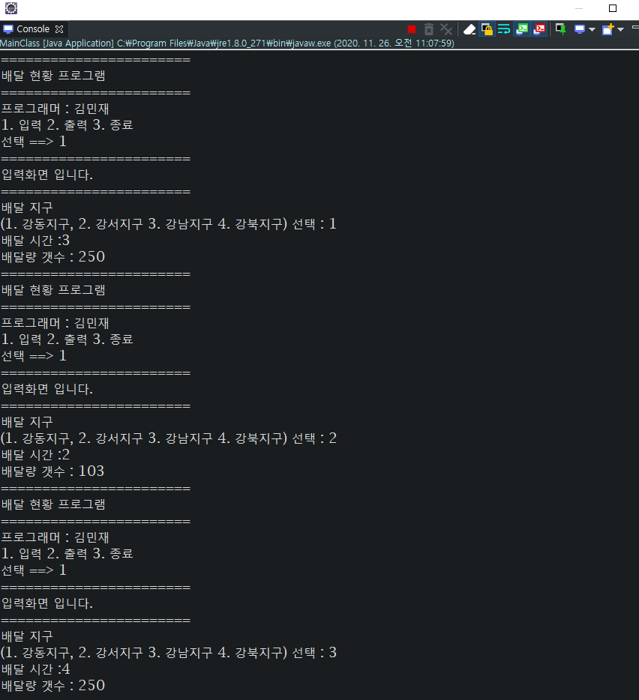

1. 출력화면 (지구별 출력)

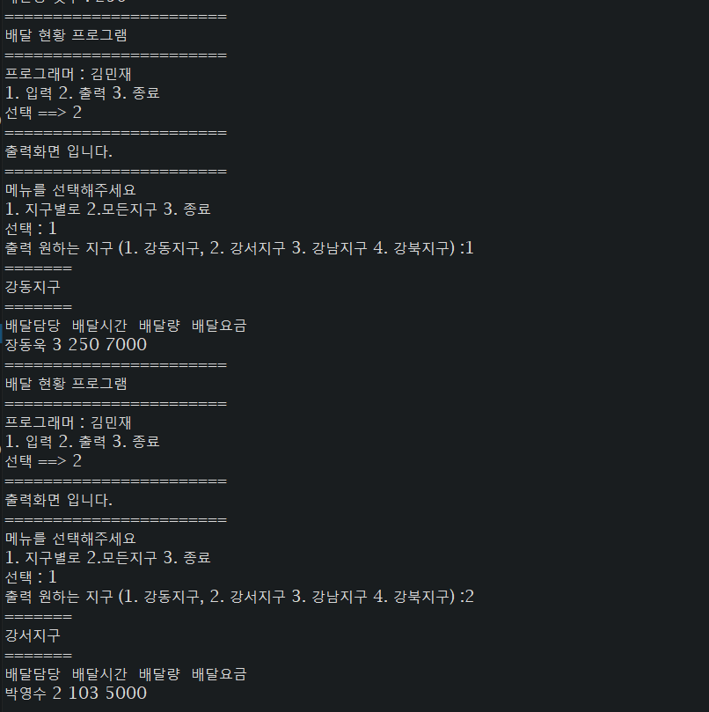

1. 출력화면 (모두출력)

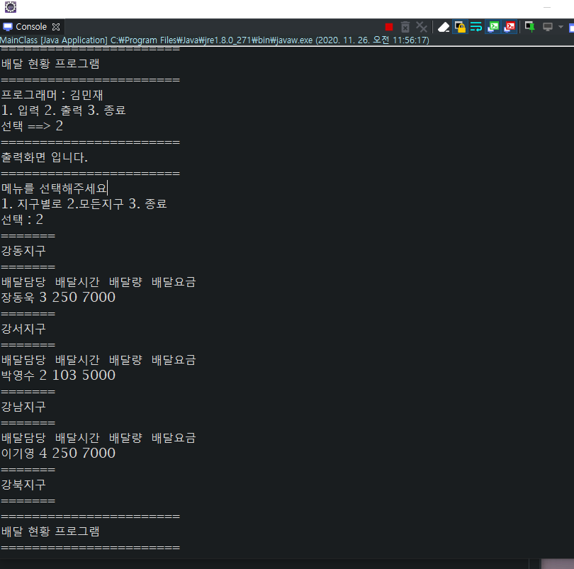

문제 1] 배달 현황 프로그램 - UML 이미지

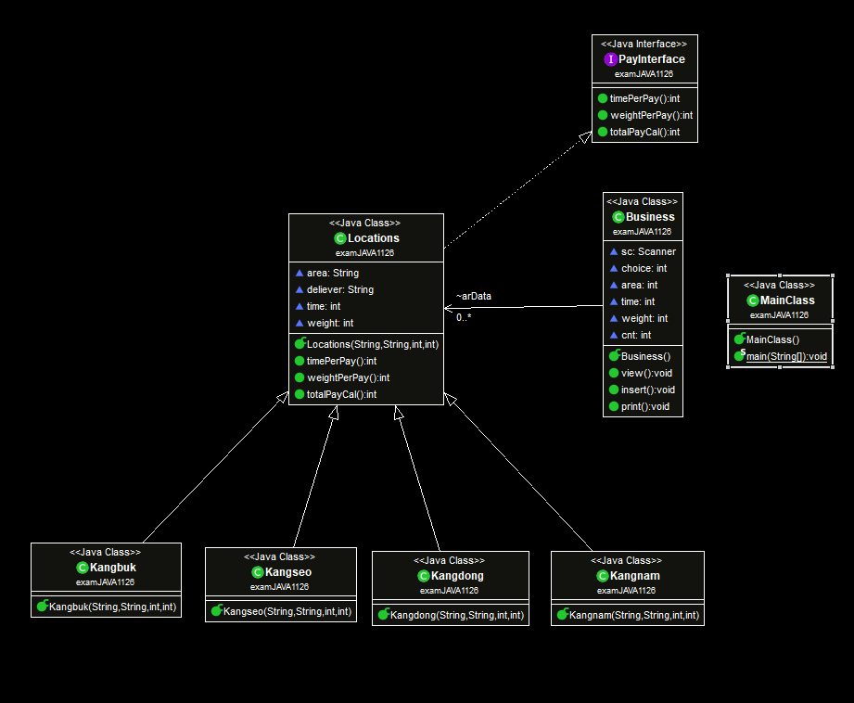

문제 2 ] 배달 현황 프로그램 (프로젝트명 :Test)를 ‘cmd’ 로 실행하려고할때 명령어는?

java -jar Test.jar

문제3] 다른 디렉토리로 이동을 하려고 합니다 명령은?

Cd 디렉토리명